Ozdobí koupelnu a zahřeje
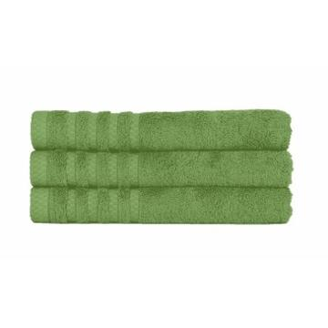

Bambusové ručníky mají oproti těm klasickým bavlněným hned několik výhod – jsou jemnější, mnohem lépe sají a daleko rychleji schnou. Přitom je můžete prát stejně často a na stejnou teplotu jako ty obyčejné. Hledáte-li tedy skutečně kvalitní ručníky, které jsou nejen příjemné, ale i praktické, sáhněte po řade Bamboo!

Ne nadarmo je bambus považován za materiál budoucnosti. Textilie z jeho vláken jsou totiž nejen velmi jemné a hebké, ale i perfektně savé. Což se hodí zejména u ručníků a osušek. Potvrzuje to i řada Bamboo, která je více než z poloviny tvořena právě bambusovými vlákny. Ručníky jsou tak velmi příjemné na omak, a krom toho absorbují daleko více vlhkosti než ty klasické bavlněné. Navíc se vyznačují antibiotickou schopností, což znamená, že se v jejich vláknech nemnoží bakterie ani plísně, jsou tak vhodné pro miminka i malé děti, ale i pro ty, které trápí ekzémy a nejrůznější alergie. Protože schnou rychleji než froté, hodí se i do koupelen, které nejsou přirozeně větrané. A malý bonus? Zcela jistě vás zaujme jejich lesk!

Osušky Frotery Bamboo:
rozměry:

70x140 cm – 485 Kč

https://www.frotery.cz/bambusove-osusky

Foto v tiskové kvalitě a TZ zde:

https://drive.google.com/drive/folders/12Ob-DwupclTivU1d03ZvR2z433HZmhFN?usp=sharing

Darujte zážitek

Každý si zaslouží se na chvíli odpojit od okolního světa a zrelaxovat tělo i duši. Ve wellness Infinit najdete obojí, příjemné prostředí, klidnou atmosféru a odborníky, kteří vás provedou saunovými rituály či promasírují stresem zatuhlé svaly. Dopřejte svým blízkým čas pro sebe prostřednictvím voucheru, který mohou využít ve všech pobočkách Infinit na veškeré služby i občerstvení.

Od 400 Kč, www.infinitdarky.cz

Foto v tiskové kvalitě a TZ zde:

https://drive.google.com/drive/folders/1h30K5V4DCk0XYHQ1bNUsP1B8MmpNfYCQ?usp=sharing

Luxus pětihvězdičkového spa
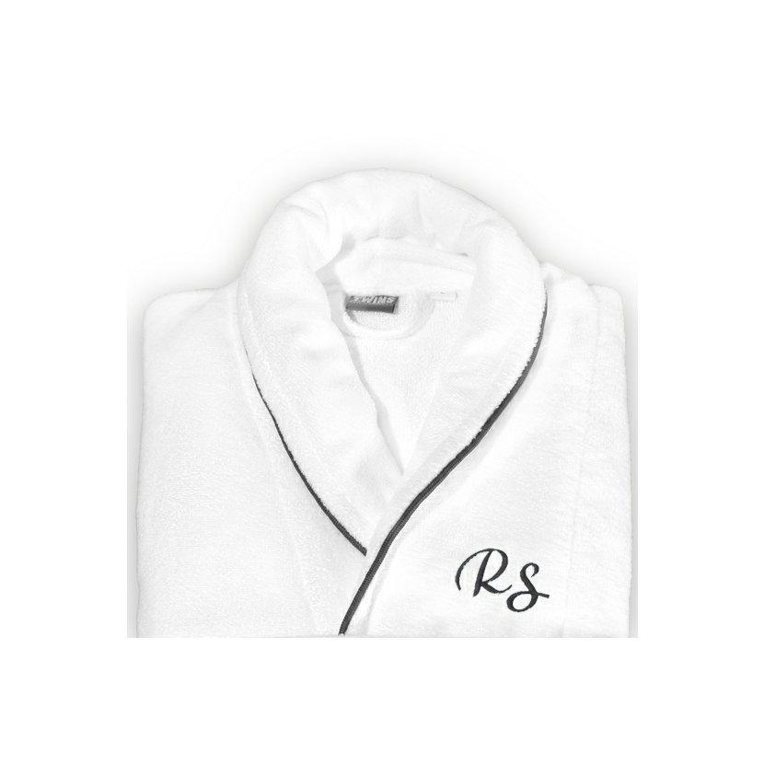
Zabalit se ho hebkého županu po horké koupeli je pocit k nezaplacení. Luxusní froté župan vás v mžiku přenese do pětihvězdičkového spa v pohodlí vašeho domova. Ze skvělého dárku se však může stát naprosto výjimečný prostřednictvím vyšitého monogramu budoucího nositele. Úspěch zaručen!

Župan s monogramem Twins, Frotery
od 1890 Kč
https://www.frotery.cz/zupany-twins
Foto v tiskové kvalitě zde:

https://drive.google.com/drive/folders/14NsKvdnQiIaIgd7NLuv10XMNcFi3gTZL?usp=sharing

Diář jako vaše pravá ruka

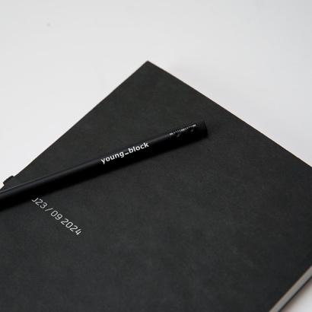
Trhací blok ve skryté vazbě s průsekem na obyčejnou tužku z kolekce _ID oslavuje jedinečnost. Nejen na papíře. Ať už z této kolekce vyberete kterýkoliv kousek, nebo neodoláte a nakoupíte jich víc pro celou rodinu, neuděláte chybu. Vypadají efektně, jsou skladné a skvěle se do nich píše. Budou ozdobou každého pracovního stolu. Navíc vašim blízkým už nikdy nedojde prostor, do kterého můžou zaznamenávat své myšlenky, nápady a vize.

Trhací blok
199 Kč

https://www.youngblock.cz/eshop/bloky/blok-id-trhaci-se-skrytou-vazbou

Foto v tiskové kvalitě a TZ zde:

https://drive.google.com/drive/folders/14NsKvdnQiIaIgd7NLuv10XMNcFi3gTZL?usp=sharing

Dárek, který potěší každou ženu

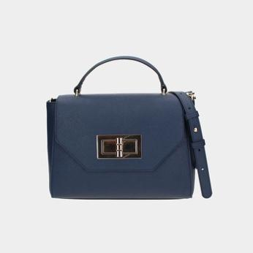
Malá, elegantní a vhodná snad na každou příležitost. Klopnová kabelka do ruky ELEGA by Dana M. potěší snad každou ženu. Je vyrobená z kvalitní kůže v designu Saffiano, dá se nosit v ruce, přes rameno i jako crossbody a hodí se báječně k elegantním kostýmkům i business šatům. Díky velkému zámku je výrazná, až provokující. Ideální pro sebevědomé ženy, které na sebe chtějí upoutat pozornost!

Kabelka do ruky Teatro, Elega
7590 Kč

Foto v tiskové kvalitě zde:

https://drive.google.com/drive/folders/1SbxjUr52kNlpxC00jVGbe43JTgZ6Pz6Z

Šetrné k životnímu prostředí i k vaší pokožce

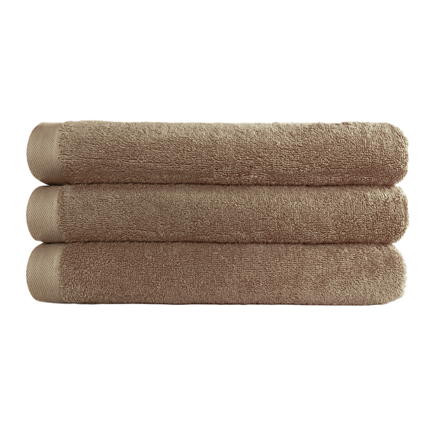
Hledáte ručníky a osušky, které splňují ty nejvyšší standardy a zároveň jsou eticky a ekologicky udržitelné? Řada ručníků Frotery WEGO je určena všem, kteří preferují organické a veganské produkty. Bavlna pro jejich výrobu je pěstována zcela přírodními metodami bez použití jakýchkoliv chemických látek. Dokonce i barviva na ručníky a osušky jsou z přírodních zdrojů a bez použití chemie.

Wego
rozměry:
50x100 cm - 165 Kč
70x140 cm - 310 Kč

https://www.frotery.cz/wego

Foto v tiskové kvalitě a TZ zde:

https://drive.google.com/drive/folders/132yTcH4AWz45FuMdEYghpu3vcTbmMaam?usp=sharing

Nadčasová klasika

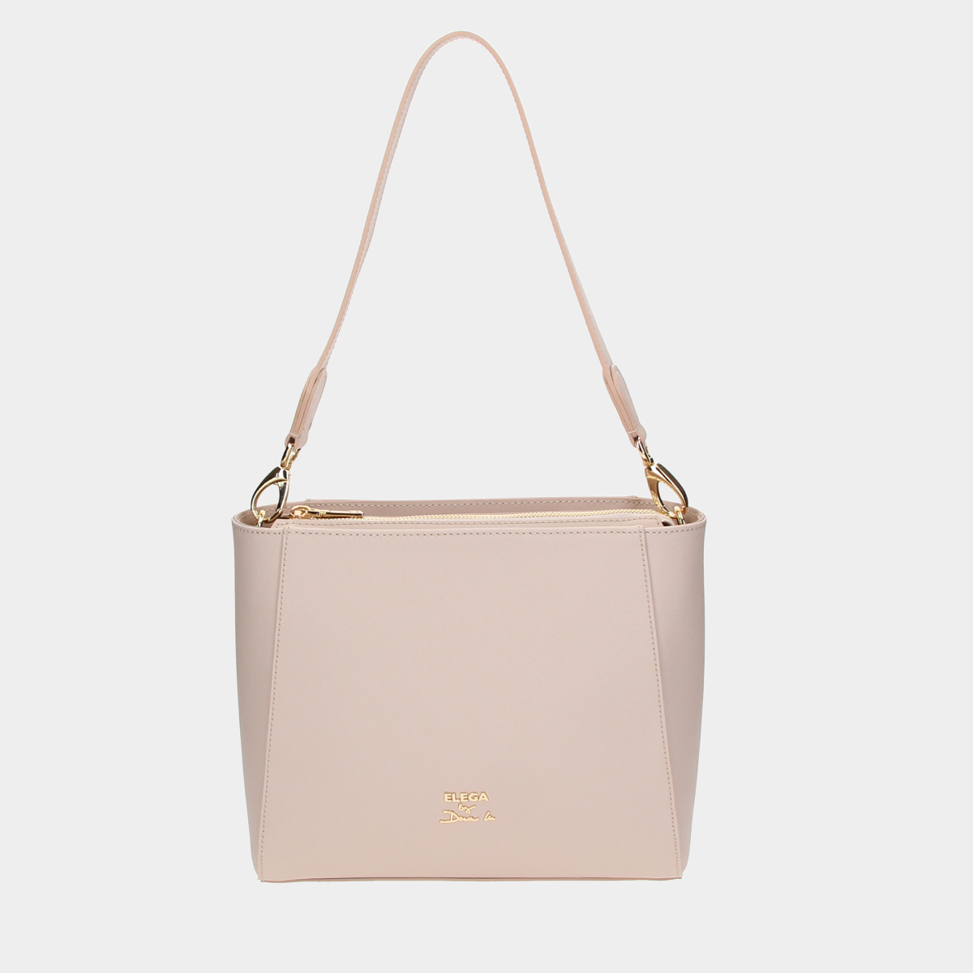
Béžová kabelka na rameno z kolekce ELEGA by Dana M., navržená herečkou Danou Morávkovou ztělesňuje nenápadnou eleganci pro každodenní nošení. Kabelka má pevnou konstrukci se zipem, přehledné vnitřní uspořádání a vejdou se do ní veškeré nezbytnosti. Jednoduchý design a precizní zpracování z ní dělá nadčasový kousek, do kterého se zcela jistě vyplatí investovat.

Kabelka na rameno Teatro, Elega
5990 Kč

Foto v tiskové kvalitě zde:

https://drive.google.com/drive/folders/1SbxjUr52kNlpxC00jVGbe43JTgZ6Pz6Z

Červená peněženka jako symbol hojnosti
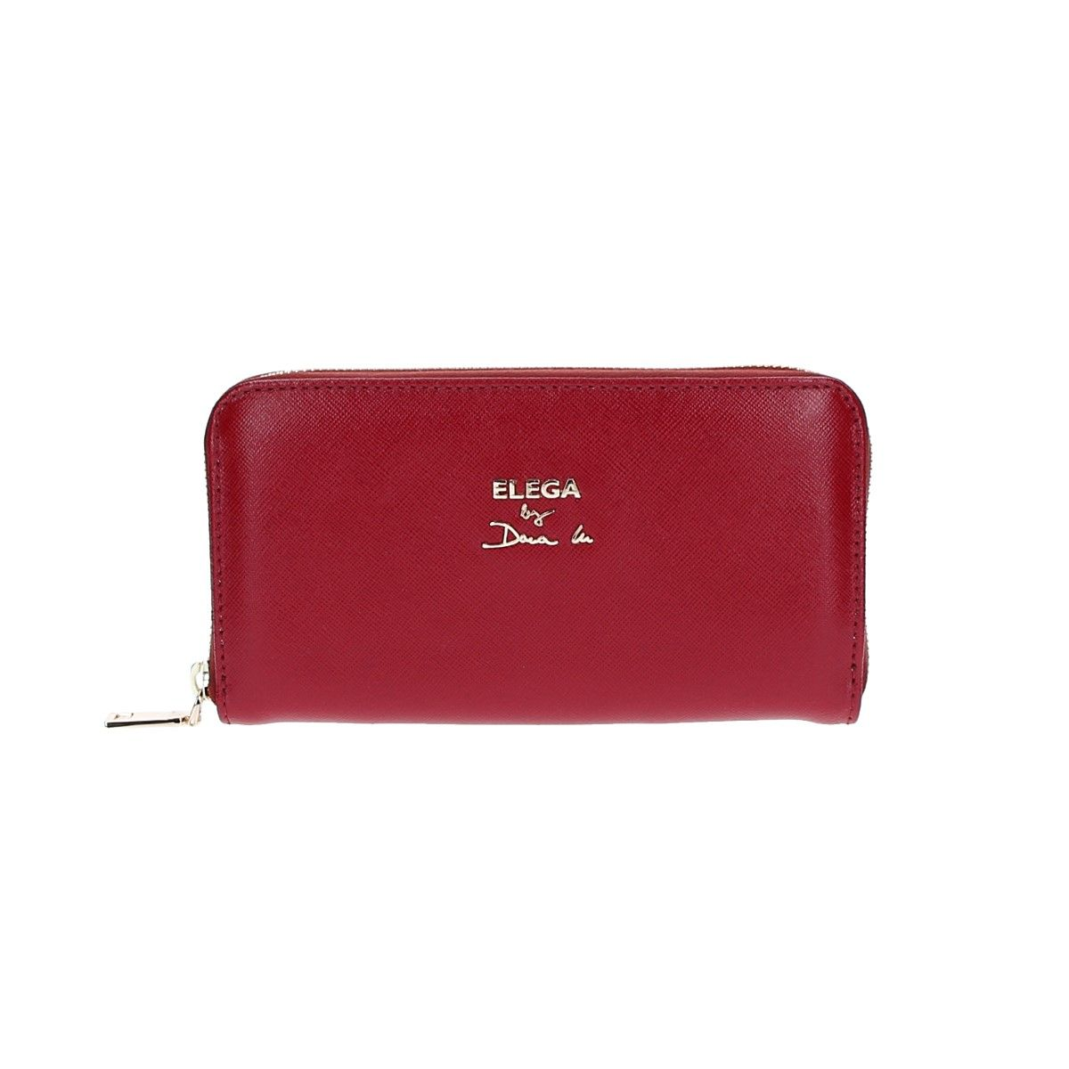
Podle umění Feng Shui je červená a zlatá barvou bohatství, není tedy náhodou, že právě červená peněženka je považována za klíč k hojnosti. Neponechejte tedy nic náhodě a darujte svým blízkým (anebo sami sobě) červenou peněženku jako pomyslný magnet na peníze. Dámská peněženka ELEGA na zip je vyrobena z prvotřídní hovězinové kůže v designu Saffiano. Uvnitř peněženky najdete zipovou kapsu na mince, tři velké přihrádky na bankovky a doklady, dvě velké boční kapsy a osm přihrádek na karty.

Velká zipová pěněženka, Elega
2590 Kč

Foto v tiskové kvalitě zde:

https://drive.google.com/file/d/1qBjlPa1kZRqIy66d_rIllDS3huPWhrjc/view?usp=drive_link

